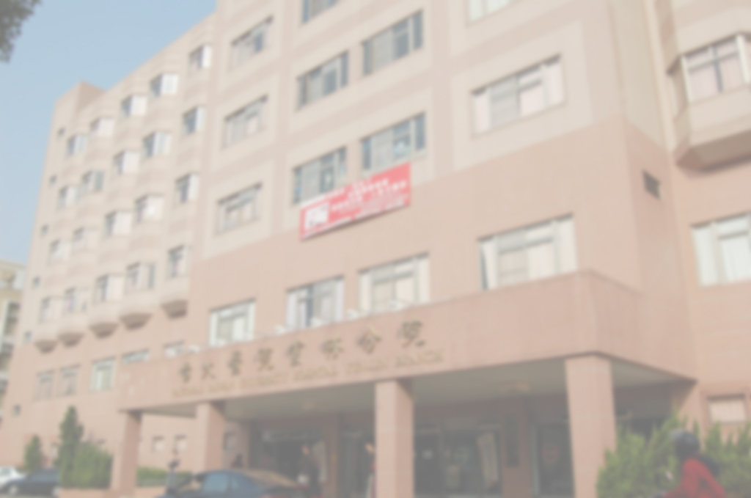國立臺灣大學醫學院附設醫院雲林分院  National Taiwan University Hospital Yunlin Branch  範 例  實習部門：藥劑部  學校科系：中O大學 藥學系  李圈圈  實習期限：○年○月○日~○年○月○日  照  片 | 國立臺灣大學醫學院附設醫院雲林分院  National Taiwan University Hospital Yunlin Branch  實習部門：  學校科系：  實習期限：○年○月○日~○年○月○日
- 請依範例進行識別證編輯一張。
- 「實習部門、學校科系、實習期限、姓名」務必填寫，照片請貼近三個月五官清晰可辨識之大頭照。(請勿繳交自拍照)
- 製作完成請寄至Y03404@ms1.ylh.gov.tw (ms1為數字1)，逾期繳交本部將不予認可

